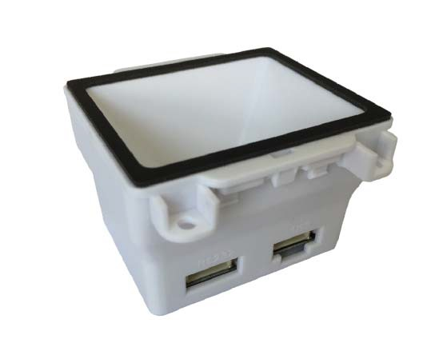
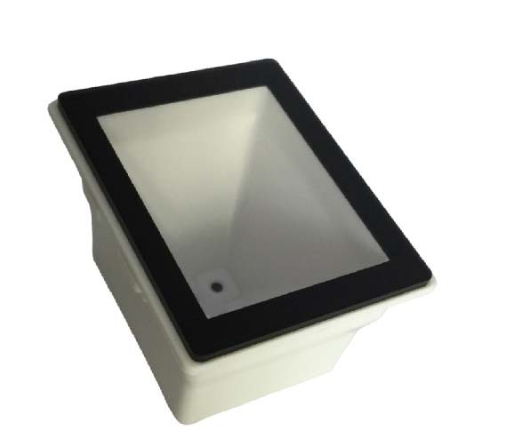

ES208 系列硬件开发手册

版本记录

版本号 | 版本描述 | 发布日期
V1.0 | 初始版本。 | 2016-12-07
V1.01 | 增加内容。 | 2017-04-18
V1.2 | 增加内容。 | 2017-07-06
V1.21 | 修正 V1.2 的错误，完整版本。 | 2017-07-07
V1.22 | 修正 V1.2 的错误(电源插针) | 2017-07-10

目录
第一章 型号、可选项和配置项 1
第二章 接口 2
- 对外接口和内部配置插针 2
  - ES208 系列有三个对外接口 2
  - ES208 系列的内部配置插针 2
- 5 脚 USB 接口 5
- 5 脚可配置多功能接口 5
  - 配置为 RS232 串口 5
  - 配置为 3V TTL 6
  - 配置为 5V TTL 6
  - 配置为 RS485 6
  - 配置为韦根 Wiegand 6
- 12 脚 FFC/FPC 接口 6
  - PS2 接口 7
  - UART 串口 7
  - 多功能可配置接口 7
  - USB 接口 7
  - BUZ，LED 7
  - 触发 7
- 连接器 8
  - 插座 8
  - 柔性电缆 8

第三章 安装 9
- 安装孔位 12
  - ES208 系列铜螺母 12
  - ES208Z 螺丝孔 12
2.3 ES208 安装到 86 面板 12
- 集成要求 12

第四章 电气特性 14
1 电压 14
2 电流 15
- 电源要求 15
- 纹波噪声 15

第五章 包装 15
第六章 硬件外部扩展、结构定制、软件相关 16

第一章 型号、可选项和配置项

ES208 系列有多种“产品型号”、“可选项”和“配置项”，包括定制的，出厂时已根据客户的需求进行硬件和软件的配置。
购买批量的客户使用前建议先验证，确认是否符合你的配置要求，再批量使用。
购买样品的客户，请按照下面的“产品型号”、“可选项”和“配置项”，先提供您的配置需求。
购买后，如果需要对配置进行更改，更改前请按照本文的说明或者向客服求助，先正确切换硬件和软件配置，验证后，再批量更改。
客户不按照上述建议，会引起理解错误、功能异常、接口损坏、电源烧毁等问题。

ES208 系列型号
序号 | 型号 | 配置 | 状态
1 | ES208 | 带外壳，带透屏 | 标准品
2 | ES208Z | 带外壳，不带透屏，带安装用可压缩 PRON 垫 | 标准品
3 | ES208B | 不带外壳，单独主板+摄像头，  配置插针朝上，不带带摄像头支架 | 需定制
4 | ES208BZ | 不带外壳，单独主板+摄像头，  配置插针朝上，带摄像头支架  （即：ES208B+摄像头支架） | 标准品
5 | ES208BZF | 不带外壳，单独主板+摄像头，  配置插针朝下，带摄像头支架  （即：ES208BZ 的插针反接版本,可直接插、焊使用） | 需定制
6 | ES208BZS | 不带外壳，单独主板+摄像头，  配置插针朝上，带摄像头支架，5PIN 插座朝上 | 需定制
7 | 定制型号 | 可定制，配置按照要求，请联系 | 可定制
定制型号有购买数量要求，请联系。

可选项、配置项
序号 | 可选项 | 配置项 | 备注
1 | 扫描模式 | 感应模式（默认）/命令模式/触发模式 | 软件设置
2 | 后结束符 | 回车（默认）/无/回车+换行/TAB | 软件设置
3 | 默认接口 | USB KBW（默认）/USB 串口/3V TTL/5V TTL  /RS232/RS485/韦根 Wiegand/3V PS2 | 软件设置
4 | 选配数据线 | 无（默认）/USB 2 米直线/USB3 米直线  /USB 弹弓吸线 2 米/串口 2 米直线 | 选配硬件
5 | 波特率等 | 默认波特率 9600，数据位 8，停止位 1  （3V TTL/5V TTL/RS232/RS485 等UART 类接口） | 软件设置
6 | 韦根协议 | 自动（默认）/26,34,66 | 软件设置
7 | 序列号 | 中性序列号（默认）/无/特殊序列号 | 硬件定制
8 | 产品标签 | 中性标签（默认）/无/特殊标签 | 硬件定制
9 | 解码提示音 | 内置开（默认）/内置关/外扩 | 软件设置

10 | 解码指示灯 | 内部开（默认）/内置关/外扩 | 软件设置
11 | 补光灯 | 内置开（默认）/内置关/外扩 | 软件设置
12 | 定位灯 | 无（默认）/外扩 | 软件设置
13 | 5PIN 插座方向 | 朝侧面（默认）/朝上 | 硬件定制
14 | 其他可选项 | 如需其他配置项，请联系 | 其他需求
备注：
1、 先选择“产品型号”，再选“可选项”和“配置项”。
2、 “定制型号”、“其他配置项”、“其他需求”，“软件设置”，请联系。
3、“定制型号”、某些“可选项”、某些“配置项”、某些“其他配置项”、某些“其他需求”、“硬件定制”，有购买数量要求，请联系。

第二章 接口

对外接口和内部配置插针

ES208 系列有三个对外接口
12 脚 FFC/FPC 接口（下图右边下方）、5 脚 USB 接口（下图右边上方，外壳标识为 USB）和
5 脚可配置多功能接口（下图左边，外壳标识为 RS232），1 脚都在下图的右边。可配置多功能接口，通过下述内部配置插针设置为五种功能接口之一。
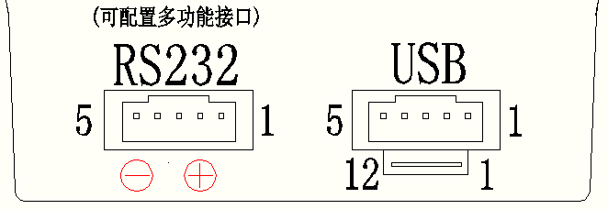

图 1 外部接口外观图

ES208 系列的内部配置插针
ES208 系列有三组内部配置插针，一组 3 脚电源配置插针，一组 6 脚配置插针，一组 10 脚（或9 脚）配置插针。

旧款 ES208 V1.2 有一组 9 脚配置插针。

配置插针用“跳线帽”连接，可配置多功能接口，五选一，只能有一种接口被设置，多接跳线帽，会导致数据错误，接口损坏等问题；电源配置插针二选一，必须有一种被设置。

跳线帽数量和配置说明如下，并请认真阅读下面关于“硬件版本”、“多功能接口”的说明：
硬件版本 | 配置插针 | 跳线帽数量 | 设置接口说明
所有 | 3 脚电源配置插针 | 1 | 电源二选一  3 脚组 1-2，设置 3.6-16V  3 脚组 2-3，设置 3.0-3.6V

量产
ES208S V1.1 起  （标准版本） | 6 脚 TTL 配置插针  10 脚接口配置插针 | 2 | 接口五选一  6 脚组 1-2,4-5，设置 5V TTL  6 脚组 2-3,5-6，设置 3V TTL  10 脚组 1-2,3-4，设置 RS232  10 脚组 5-6,8-9，设置 RS485  10 脚组 6-7,9-10，设置韦根 Wiegand
定制
ES208S V1.1 起  （BZF 版本） | 4 脚电源配置插针 | 0 | 插、焊到线路板版本  4 脚组 0，GND 地电源二选一  4 脚组 1-2，设置 3.6-16V  4 脚组 2-3，设置 3.0-3.6V  其他插针连接同 ES208S V1.1
停产
ES208S V1.0  (停产) | 6 脚配置插针  （没启用）  10 脚接口配置插针 | 2 | 接口三选一  10 脚组 1-2,3-4，设置 RS485  （特殊客户版本才有）  10 脚组 5-6,8-9，设置 RS232  10 脚组 6-7,9-10，设置 3V TTL
ES208 V1.2  （停产） | 9 脚接口配置插针 | 2 | 接口二选一  9 脚组 1-2,4-5，设置 RS232  9 脚组 2-3,5-6，设置 3V TTL
ES208 V1.2  （停产） | 9 脚接口配置插针 | 1 | 9 脚组 7-8，设置 3.6-16V  9 脚组 8-9，设置 3.0-3.6V

以下是关于“硬件版本”和“多功能接口”的说明。当前主推版本
    - ES208S V1.1/1.2 有三组内部配置插针，一组 3 脚电源配置插针，一组 6 脚 5V TTL 和 3V
TTL 配置插针，一组 10 脚 RS232、RS485、韦根 Wiegand 配置插针。
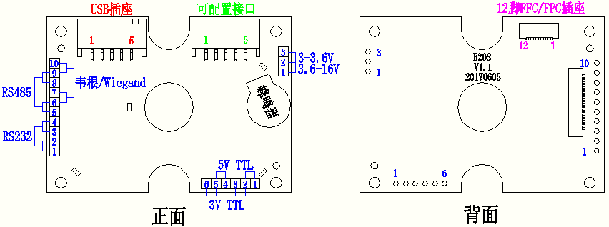

ES208S V1.1(20170605)

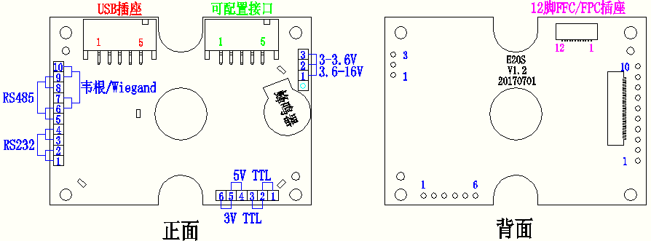

当前特殊版本：
ES208S V1.2(20170701)

    - ES208S V1.2（插针反接版本），有三组内部配置插针，第一组为 4 脚电源配置插针，靠近蜂鸣器插针引脚/孔位为 GND 地。
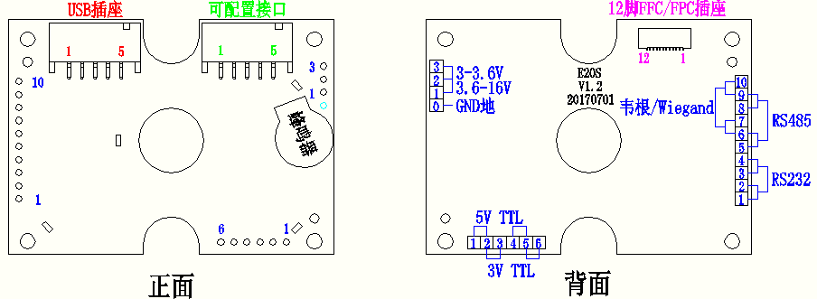

旧版本（已经停产）：
ES208S V1.2(20170701)BZF 版本插针在背面

    - ES208 V1.0/1.1 没有内部配置插针。旧版本（历史主推版本）：
    - ES208 V1.2 有 1 组 9 脚内部配置插针。
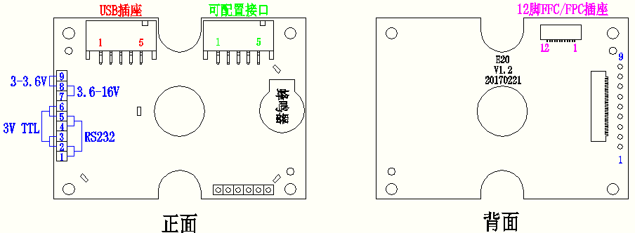

ES208 V1.2(20170221)

    - ES208S V1.0 有三组内部配置插针，一组 3 脚电源配置插针，一组 6 脚韦根和 GPIO 配置插针（不常用、不展开说明），一组 10 脚 UART、RS232、RS485（默认没焊芯片）配置插针。
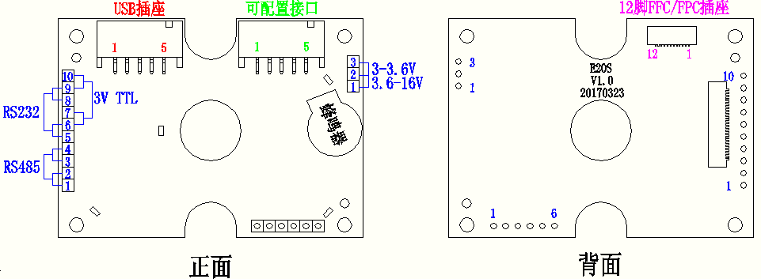

5 脚 USB 接口
ES208S V1.0(20170323)

图 1 中右上的接口（PCB 线路板上的 CON1）为 USB 接口；
USB 可设置为 USB HID Keyboard（USB 键盘口）或 USB 虚拟串口；
USB 口可设置为全速（默认）或者高速模式。USB 接口引脚定义：

序号 | 引脚 | 信号类型 | 描述
1 | NC | 输入 | 保留，不接。
2 | VDD | 电源 | 3~3.6V 或 3.6~16V（含 5V）供电，  两档，由上述电源配置插针设置
3 | D+ | 双向差分 | 数据线正极
4 | D- | 双向差分 | 数据线负极
5 | GND | 地 | 地

5 脚可配置多功能接口
图 1 中左边的接口（PCB 线路板上的 CON2）为可配置多功能接口。五选一，设置为不同接口的引脚定义如下：

配置为 RS232 串口

序号 | 引脚 | 信号类型 | 描述
1 | NC | 输入 | 保留，不接。
2 | VDD | 电源 | 3~3.6V 或 3.6~16V（含 5V，9V 等典型值）供电，  两档，由上述电源配置插针设置
3 | TXD (RS232) | 输出 | RS232 串口 1 发送
4 | RXD (RS232) | 输入 | RS232 串口 1 接收
5 | GND | 地 | 地

  - 配置为 3V TTL
序号 | 引脚 | 信号类型 | 描述
1 | NC | 输入 | 保留，不接
2 | VDD | 电源 | 3~3.6V 或 3.6~16V（含 5V，9V 等典型值）供电，两档  由上述电源配置插针设置
3 | TXD(3.3V) | 输出 | 3.3V TTL UART1 发送
4 | RXD(3.3V) | 输入 | 3.3V TTL UART1 接收
5 | GND | 地 | 地

，

配置为 5V TTL
序号 | 引脚 | 信号类型 | 描述
1 | NC | 输入 | 保留，不接。
2 | VDD | 电源 | 3~3.6V 或 3.6~16V（含 5V，9V 等典型值）供电，  两档，由上述电源配置插针设置
3 | TXD(5V) | 输出 | 5V TTL UART1 发送
4 | RXD(5V) | 输入 | 5V TTL UART1 接收
5 | GND | 地 | 地

  - 配置为 RS485
序号 | 引脚 | 信号类型 | 描述
1 | NC | 输入 | 保留，不接。
2 | VDD | 电源 | 3~3.6V 或 3.6~16V（含 5V，9V 等典型值）供电，  两档，由上述电源配置插针设置
3 | B | 双向差分 | RS485 B 端
4 | A | 双向差分 | RS485 A 端
5 | GND | 地 | 地

  - 配置为韦根 Wiegand
序号 | 引脚 | 信号类型 | 描述
1 | NC | 输入 | 保留，不接。
2 | VDD | 电源 | 3~3.6V 或 3.6~16V（含 5V，9V 等典型值）供电，  两档，由上述电源配置插针设置
3 | D1 | 输出 | 韦根 D1
4 | D0 | 输出 | 韦根 D0
5 | GND | 地 | 地

- 12 脚 FFC/FPC 接口
图 1 中右下为 12 脚 FFC/FPC 接口（PCB 线路板上的 J1）ES208 系列可以通过 FFC/FPC 线缆连接外部设备的接口，不用的引脚请悬空。引脚定义如下：

序号 | 引脚 | 信号类型 | 描述
1 | PS2_CLK_3V | 输出 | PS2 接口 CLK 信号（3.3V 电平），需外部驱动
2 | VIN | 电源 | 3~3.6V，或者 3.6~16V（含 5V，9V 等典型值）供电，可配置
3 | GND | 电源 | 地
4 | RXD | 输入 | ES208/ES208S V1.0/V1.1 版本：UART 接收，3.3V TTL 电平
4 | IOX | 按配置 | ES208S V1.2 版本：为多功能接口，可配置 5 种接口，  5V RXD/3.3V RXD/RS232 RXD /A /D0，具体请看本章 3、1.2
5 | TXD | 输出 | ES208/ES208S V1.0/V1.1 版本：UART 发送，3.3V TTL 电平
5 | IOY | 按配置 | ES208S V1.2 版本：为多功能接口，可配置 5 种接口，  5V TXD/3.3V TXD/RS232 TXD /B /D1，具体请看本章 3、1.2
6 | D- | 双向差分 | USB 的 D-信号
7 | D+ | 双向差分 | USB 的 D+信号
8 | KB_PC | 输出 | 默认高电平（3.3V 电平），  选择 PC/电脑主机跟 Keyboard 键盘连接， 低电平选择 PC/电脑主机跟 ES208 连接
9 | BUZ | 输出 | 蜂鸣器信号输出（3.3V 电平，高有效），需外部驱动
10 | LED | 输出 | 指示灯信号输出，需外部驱动，需外部驱动
11 | PS2_DATA_3V | 输出 | PS2 接口 DATA 信号（3.3V 电平），需外部驱动
12 | nTRIG | 输入 | 触发信号输入，低电平有效（3.3V 电平）

PS2 接口
第 1 脚为 PS2_CLK_3V , 第 8 脚为 KB_PC, 第 11 脚为 PS2_DATA_3V，三根信号线为 PS2 接口，3.3V 电平；需外部扩展驱动电路，包括 5V 电平转换电路和 ES208 和 KB 键盘连接切换电路，参考本公司《PS2 外部参考电路原理图》，请向技术支持索取。

UART 串口
ES208/ES208S V1.0/V1.1 版本，第 4 脚为 RXD1，第 5 脚为 TXD1，3.3V TTL 电平。

多功能可配置接口
ES208S V1.2 版本的第 4 脚为 IOX，第 5 脚 IOY 为多功能接口，通过内部配置插针设置的接口随可配置多功能接口，五选一。

USB 接口
同 5 脚 USB 接口。

BUZ，LED
读码成功提示，BUZ 为脉宽型号输出，LED 输出高电平，均为 3.3V 电平。

触发
nTRIG 引脚设置为在低电平时，执行“触发”操作；3.3V 电平。同时请参考《软件开发手册》中关于触发模式的描述。
下图中在 CON2 （5 脚 USB 插座）和 J1（12 脚插座）旁边，有个 nTRIG 孔。

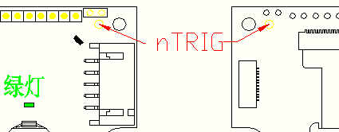
正面 背面

连接器

插座
J1 插座为 12 脚 0.5mm 间距 FPC 插座，正反面兼容，型号为 FH34SRJ-12S-0.5SH
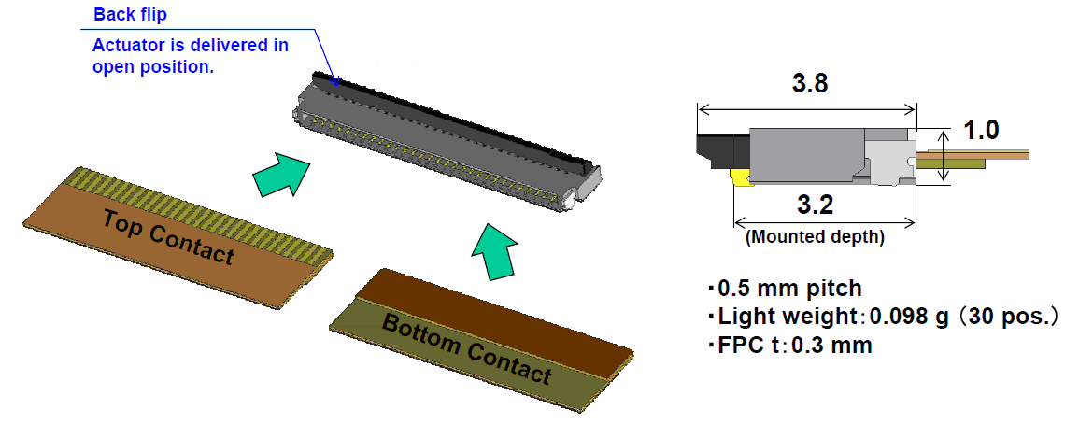

柔性电缆
12 脚柔性电缆的接触面要求按照插座规格书或者参考如下：
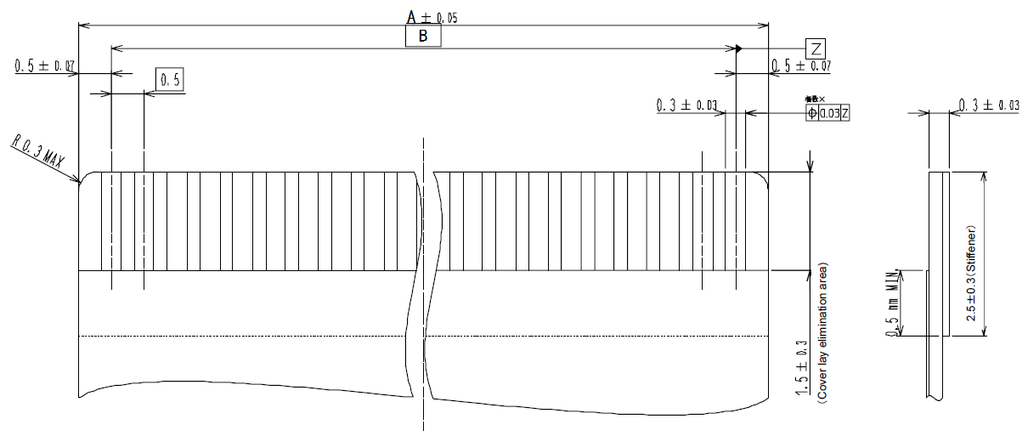

第三章 安装

（本章节涉及到的尺寸可提供 CAD 文件，未标公差按照 +0.2mm）

尺寸图
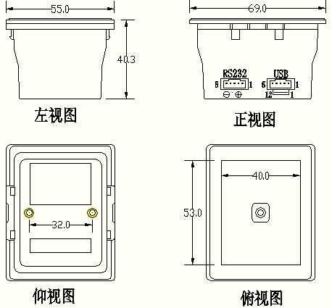

ES208

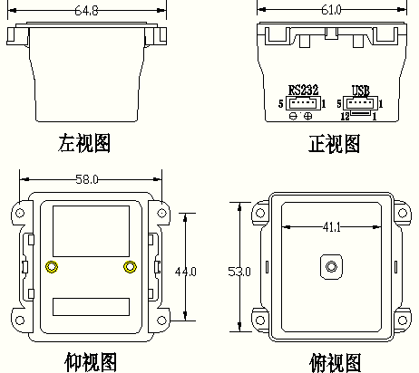
ES208Z
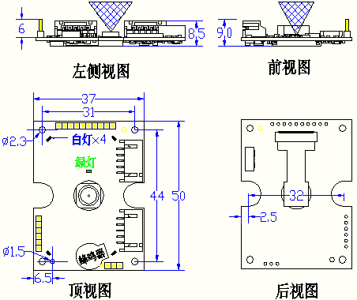

ES208B（配置插针朝上，不带摄像头支架）

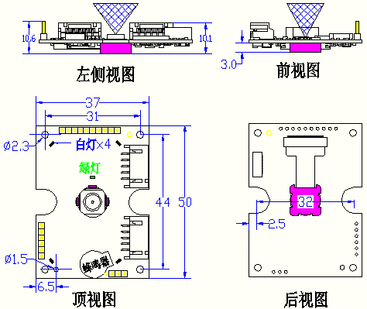

ES208BZ （配置插针朝上，带摄像头支架）
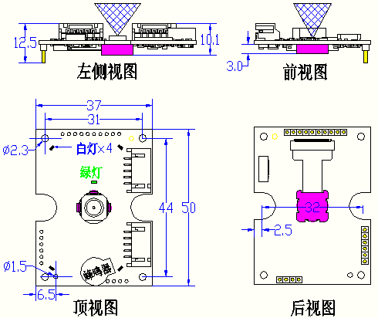

ES208BZF（配置插针朝下，可以插焊到线路板，带摄像头支架）

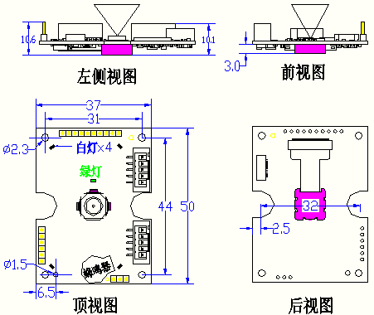

安装孔位
ES208BZS（配置插针朝上，5 脚插座朝上，带摄像头支架）

ES208 系列铜螺母
ES208，ES208Z 背面带有两个 M3mm*5mm 铜螺母，建议采用 M3mm 机牙螺丝固定，锁入深度 3~4mm。

ES208Z 螺丝孔
ES208Z 正面四角各有一个 M3mm 螺丝安装孔，建议采用 M3mm 螺丝固定到另外的支架。

ES208 安装到 86 面板
ES208 可以安装到上海松日 810320 型号 86 面板，无需额外螺丝固定；可嵌入到 86 盒子。

集成要求

窗口
ES208 ES208Z

ES208 产品已带窗口透屏，无需再外加透屏，使用过程中应避免利器刮伤透屏，影响识读效果。
ES208Z 产品窗口四周贴有 PORN 垫，安装时可压缩贴到其他窗口透屏。
窗口透屏建议采用 PMMA、PC 等透明材料。根据产品特性，材料厚度可选择 0.5~2mm； 根据产品使用效果，材料可选择加硬材料；根据使用环境，建议采用 4H-9H 硬度的材料；根据产品使用效果，材料可选择增透涂层；根据使用效果，材料可选择透光率 90~95%材料。
透屏紧贴 ES208 模组前沿，PORN 压缩 0.3-0.8mm。
使用过程中应避免刮伤透屏，影响识读效果；如果产品使用过程会接触到透屏材料，建议采用高硬度材料。

防尘
使用过程建议窗口有一定的防尘措施，避免灰尘进入镜头内部影响识读效果。

  - 眼睛防护 不要直视光源。

静电保护
安装和使用请做好防静电措施。

视角
ES208/Z 在识读时，应不遮挡下图中产品的视角：正面 72°，侧面 57°
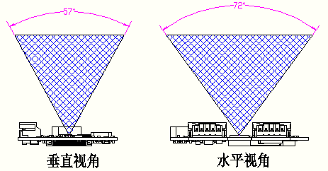

环境参数
环境 | 参数
工作温度 | 建议使用范围-20℃ ~ 55℃ ，极限 80℃
储存温度 | -40℃ ~ 80℃
湿度 | 相对湿度 5% ~ 95%（无凝结）
环境光 | Max.100,000 Lux

超过建议使用温度范围，应采用散热措施，如需帮助请联系。

散热
模块背面除了必要支架固定，不应覆盖其他隔热材料，可以覆盖其他散热材料，如需帮助请联系。

第四章 电气特性

电压
Ta=25℃
  - 供电电压
参数 | 描述 | 最小 | 典型值 | 最大 | 单位
Vin(3-3.6V) | 供电电压 | 3.0 | 3.3 | 3.6 | V
Vin(3.6-16V) | 供电电压 | 3.6 | - | 16 | V

  - 3.3V 电平直流特性：

nTRG , RXD(3.3V) ,TXD(3.3V) ,BUZ , DLED, PS2_CLK_3V, PS2_DATA_3V, PC_KB
参数 | 描述 | 最小 | 典型 | 最大 | 单位
VIH | 输入高电平 | 2.2 | - | 3.6 | V
VIL | 输入低电平 | -0.3V | - | 0.5 | V
VOH | 输出高电平 | 2.9 | 3.3 | - | V
VOL | 输出低电平 | - | 0 | 0.3 | V

1.5 5V 电平直流特性：RXD(5V) ,TXD(5V)
参数 | 描述 | 最小 | 典型 | 最大 | 单位
VIH | 输入高电平 | 3.6 | - | 5.5 | V
VIL | 输入低电平 | -0.3V | - | 0.5 | V
VOH | 输出高电平 | 4.5 | 5 | - | V
VOL | 输出低电平 | - | 0 | 0.3 | V

电流
(Ta=25℃)
参数 | 条件 | 最大 | 单位
工作电流 | 输入电压：3.3V | 小于 230 | mA
工作电流 | 输入电压：5V | 小于 190 | mA
工作电流 | 输入电压：10V | 小于 100 | mA
待机电流（串口） | 输入电压：3.3V | 约 5mA | mA
待机电流（USB） | 输入电压：3.3V | TBD | mA

电源要求
不要带电拔插模块；

避免频繁重复断电、上电的重启操作。

纹波噪声
建议采用低纹波噪声的电源输入，建议控制纹波噪声于 10mV*VIN 以内（peak-to-peak）。

第五章 包装

ES208 系列采用 70*70*50mm 纸盒包装。
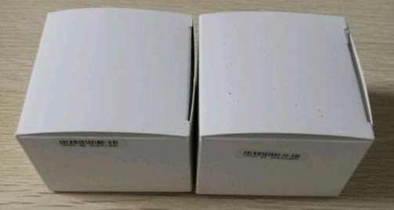

第六章 硬件外部扩展、结构定制、软件相关

ES208 系列具有多种型号、可选项、配置项，可设置多种硬件接口。
ES208 系列的硬件可扩展，结构可定制，软件可配置、定制。

硬件扩展
ES208S V1.1 版本起，硬件预留扩展外部补光灯、定位灯、蜂鸣器、解码指示灯接口。客户可以分别关掉这些板上内置的功能，采用自己外扩的硬件。如果需要请联系。

结构定制
ES208 系列提供 3D 设计参考，用户可以定制结构，包括产品高度、固定方式等。请联系。
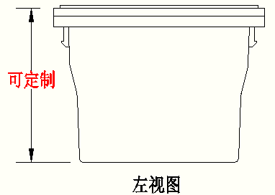

软件

设置码
软件的功能可用设置码设置，设置码的使用，参看《软件开发手册》

默认设置可定制
出厂时可根据客户的需求定制默认设置，请联系。

软件可定制开发
可定制开发应用软件，请联系。

